Открытый космос Сергея Дорина: спасатель на воде рассказал об истории водолазного дела и рабочих буднях

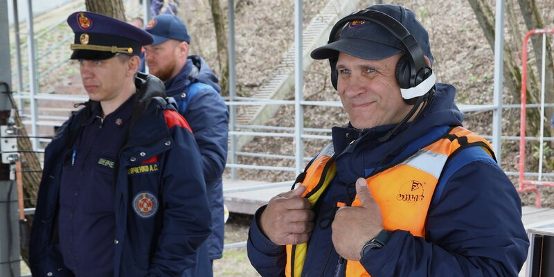
Фото: Пресс-служба Департамента по делам гражданской обороны, чрезвычайным ситуациям и пожарной безопасности города Москвы
Об особенностях выбранной профессии, о том, чем подготовка водолаза похожа на обучение космонавта, рассказал спасатель-водолаз поисково-спасательной станции «Косино» Московской городской поисково-спасательной службы на водных объектах Сергей Дорин.
До первого погружения Сергей Дорин был водителем. Отучившись в московском филиале знаменитой на весь мир Кронштадтской водолазной школы, он несколько лет работал водолазом в коммерческой организации, затем в Ногинском спасательном центре, а с 2019 года трудится в поисково-спасательной службе на водных объектах.
В 179-ом Спасательном центре Сергей Дорин работал инструктором на протяжении 16 лет. В среднем, в год он обучал до четырёх водолазных групп. Пройдя подготовку, его ученики разъезжались по регионам России, чтобы работать на поисково-спасательных станциях.
Как говорит Сергей, между обучением водолазов и космонавтов много общего. Например, космонавты также, как и водолазы, учатся экономно расходовать силы и воздух под водой.
«В Центре подготовки космонавтов (ЦПК), с которым наш спасательный Центр долгое время находился по соседству, имеется гидролаборатория. Во время занятий установки имитирующие модули МКС опускаются в бассейн на глубину 12 метров, в них космонавты и тренируются выходить в космос, работают в разгеметизированных отсеках, проводят техосмотр и ремонт орбитальной станции», — рассказывает водолаз.
По словам Сергея Дорина, и водолазов, и космонавтов также обучают управлению собственной плавучестью — зависанию на одной глубине, без всплытия и погружения.
«На самом деле это не простая задача. Каждый вдох и выдох меняет плавучесть водолаза, поэтому нужно прислушиваться к себе, уметь действовать на опережение», — объясняет специалист.
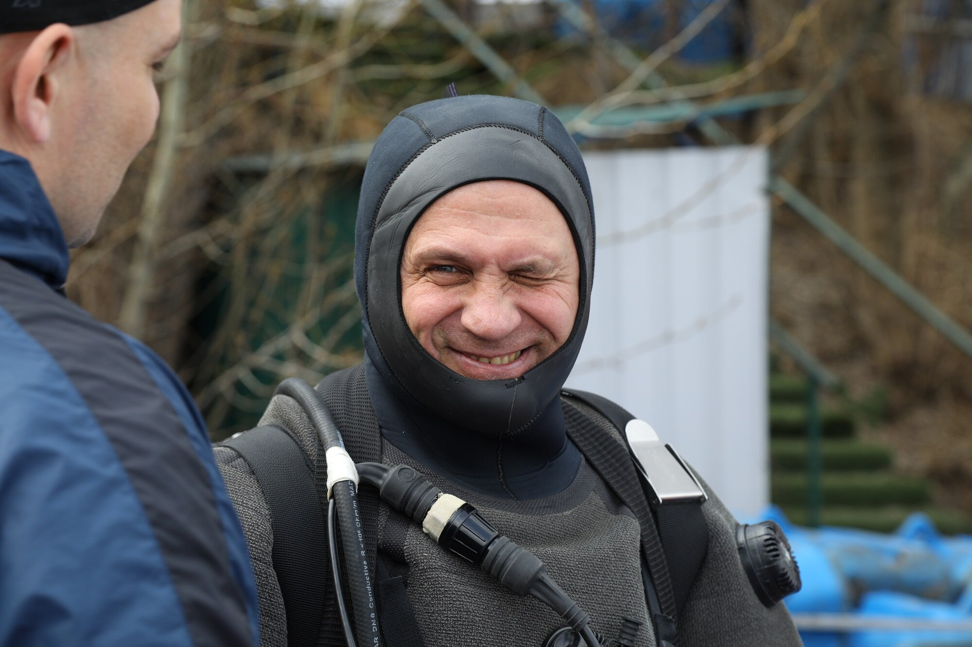
Как отмечает спасатель, космонавты, с которыми ему довелось пообщаться, считали, что работа водолазов опаснее: у космонавтов в случае чрезвычайной ситуации на экстренные действия есть запас времени, а у водолаза при прекращении подачи воздуха, есть небольшой промежуток длинною примерно в один вдох.
«При отказе системы нужно быстро либо переключиться на дублирующую, либо произвести всплытие. Поэтому мы постоянно оттачиваем мастерство и свое снаряжение проверяем тщательнейшим образом», — добавляет водолаз.
Несмотря на то, что прошло много лет, своё первое погружение Сергей Дорин помнит в мельчайших подробностях.
«Как-то осенью приятель, действующий водолаз, позвал меня понырять с аквалангами. Приехали на карьер в Подмосковье, а вода-то холодная. И вот мы в обычной одежде: свитер и штаны, — входим по грудь в воду, учимся правильно дышать. Это были необычные впечатления: вроде ты под водой, но при этом дышишь. Видимость в воде была отличная: растения можно было потрогать, мелкие рыбки проплывали мимо и сквозь толщу воды переливался солнечный свет, вокруг все светилось, словно в сказке. После этого случая я и пошёл учиться — увидел другой мир», — вспоминает Сергей.
Водолаз не только постоянно изучает устройство и правила эксплуатации водолазного снаряжения, но и технологию проведения водолазных работ, и технику безопасности при их выполнении.
«Самая простая из существующих систем для погружения — лёгочный автомат с загубником, используя который водолаз дышит ртом. Более сложные системы — это, во-первых, полнолицевые маски, в которых можно дышать как ртом, так и носом. Во-вторых, — жёсткие шлемы, в которых человек дышит и носом, и ртом, даже спокойно разговаривает», — рассказывает водолаз.
Как замечает Сергей Дорин, развитие водолазного дела — это совокупность работы многих поколений водолазов и фанатов своего дела.
«Много водолазных энтузиастов отдали свои здоровье и даже жизни, прежде чем были изобретены инструменты и техника, позволяющие человеку погружаться на большие глубины без последствий. Раньше не знали о существовании кессонной болезни, баротравмы. Человек опускался на глубину 12 метров, всплывал, немного отдыхал и начинал, например, колоть дрова. Что это опасно он просто не подозревал и мог даже погибнуть», — объясняет работник Московской городской поисково-спасательной службы на водных объектах.
Современные водолазы знают, что после выныривания нужно вести размеренный образ жизни. Не даром существует поговорка: «Водолаз должен быть ленивым и неповоротливым». Имеется ввиду, что после погружения не стоит перегружать организм.
«В современных «Правилах труда и отдыха» количество часов, отведённых для погружения, определены и это нужно неукоснительно соблюдать. Поэтому за одно погружение мы стараемся выполнить максимум работы», — резюмирует Сергей.
Сегодня основная задача работника поисково-спасательной станции «Косино» — предотвращение опасных ситуаций и спасение людей. Количество купающихся в сезон людей, расстояние между пляжами, протяженность «диких зон» и глубина водоёма — всё это должны знать и учитывать при работе спасатели.
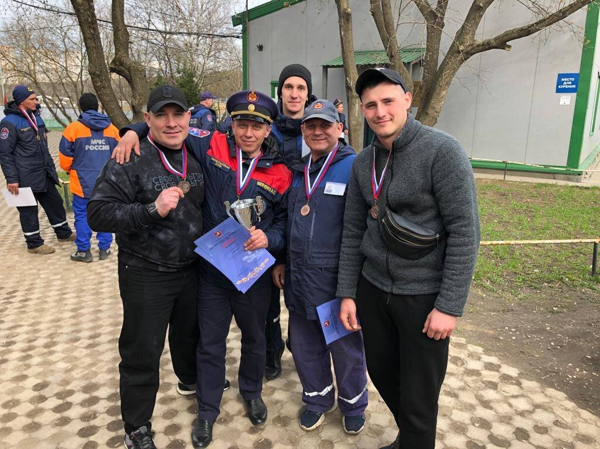
«Самый крупный водоём в нашем районе — озеро Белое, по форме оно похоже на воронку и соединятся с Чёрным озером узким каналом. Интересно, что именно здесь, на берегу Белого озера, Петр I организовал судостроительную верфь, из которой выходили небольшие карбасы и фрегаты. Считаю, что это озеро — одно из красивейших мест Москвы, где единение с природой чувствуется особенно. Люди любят его и выбирают для досуга», — рассказал Сергей.
Когда в зоне ответственности в воде находятся десятки человек, не так-то просто заметить, что кто-то пропал из виду.
«Как спасатели, обращаем внимание, кто и с кем пришел к водоёму, как пловцы держатся на воде, отмечаем места, где плавают дети, то есть стараемся вычислить потенциальную опасность. В четыре пары глаз следим, патрулируя на катере, а один человек на станции — через монитор. Если видим, что человек к середине озера плывёт, спешим к нему, предупреждаем: «Пожалуйста, не заплывайте за буйки»», — рассказывает о работе в жаркий сезон Сергей Дорин.
По словам Сергея, несчастные случаи на воде чаще всего происходят из-за нарушения правил безопасного поведения, оставления детей без присмотра.
«К примеру, ребенок в воде держится за предмет — мяч или круг, — чувствует себя в безопасности, но если он вдруг выскользнет из круга, или мяч уплывет, а ребёнок при этом не умеет плавать, может произойти беда. Хочется напомнить, что самые безопасные плавательные средства — это купальные жилеты и нарукавники. Также всегда советуем родителям не заходить с маленькими детьми на глубину более 70 сантиметров, чтобы в случае падения, ребёнок мог самостоятельно встать», — говорит спасатель.
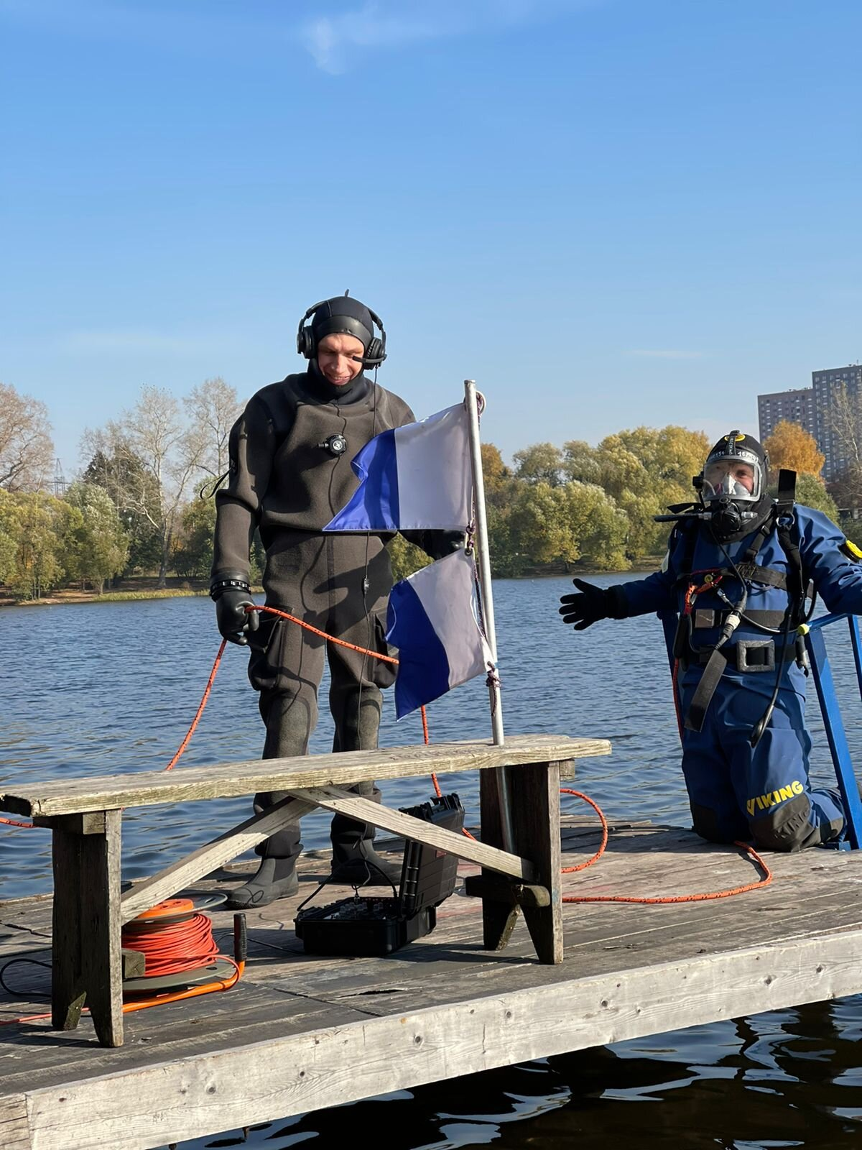
Рассказывая о плавательных средствах для детей, Сергей вспоминает один случай, произошедший с подростками на его глазах: 17-летние парень с девушкой, он обвязался пустыми пластиковыми 5-литровыми бутылками, она плывет на круге.
«Мы их попросили плавать недалеко от берега, но как только уехали патрулировать другую зону, ребята поплыли на глубину. В какой-то момент бутылки отвязались, девушка попыталась удержать парня и сама выскользнула из круга. А поскольку оба плавать не умели, пришлось их спасать», — делится спасатель.
По мнению водолаза, самое страшное — это упущенное время, ведь когда человек тонет, он не зовёт на помощь, как правило, плывёт до последнего, даже руки не поднимает. По этим причинам спасателям, порой, нужно сделать практически невозможное — из сотни купающихся вычислить того, кому нужна помощь.

